**Ростовская область Усть-Донецкий район**

**Муниципальное бюджетное общеобразовательное учреждение**

**Апаринская средняя общеобразовательная школа**

«Утверждаю»

Директор МБОУ АСОШ __________

Приказ от__________ №_____________

________________/Колтуненко И.С./

**РАБОЧАЯ ПРОГРАММА**

**ПО ФИЗИКЕ (ЭЛЕКТИВ «Практикум по решению нестандартных задач по физике»)**

среднее общее образование (базовый уровень) 10  **КЛАСС**

КОЛИЧЕСТВО ЧАСОВ: 34

Учитель высшей категории: Овчинникова Ольга Викторовна

Программа разработана на основе **«Программы элективных курсов. Физика. 9-11 классы. Профильное обучение»**, составитель: В.А. [Коровин](http://festival.1september.ru/authors/102-867-101/), - «Дрофа», 2007 г. и авторской программы:В.А. Орлов, Ю.А. Сауров «Методы решения физических задач», - М.: Дрофа, 2005 г.

2014-2015 уч.год

**Раздел «Пояснительная записка»**

Программа занятий элективного курса по физике в 11 классе на 2014 - 2015 учебный год составлена на основе **«Программы элективных курсов. Физика. 9-11 классы»**, составитель: В.А. [Коровин](http://festival.1september.ru/authors/102-867-101/), - «Дрофа», 2007 г. И авторской программы: В.А. Орлов, Ю.А. Сауров «Методы решения физических задач», - М.: Дрофа, 2005 г.

Для реализации программы использовано учебное пособие: В.А. Орлов, Ю.А. Сауров «Практика решения физических задач. 10-11 классы», - «Вентана-Граф», 2010 г.

**Цель этого элективного курса** – развить у учащихся следующие умения: решать предметно-типовые, графические и качественные задачи по дисциплине; осуществлять логические приемы на материале заданий по предмету; решать нестандартные задачи, а так же для подготовки учащихся к успешной сдаче ЕГЭ. Программа посвящена рассмотрению отдельных тем, важных для успешного освоения методов решения задач повышенной сложности. В программе рассматриваются теоретические вопросы, в том числе понятия, схемы и графики, которые часто встречаются в формулировках контрольно измерительных материалов по ЕГЭ, а также практическая часть. В практической части рассматриваются вопросы по решению экспериментальных задач, которые позволяют применять математические знания и навыки, которые способствуют творческому и осмысленному восприятию материала.

В результате реализации данной программы у учащихся формируются следующие учебные компетенции: систематизация, закрепление и углубление знаний фундаментальных законов физики; умение самостоятельно работать со справочной и учебной литературой различных источников информации; развитие творческих способностей учащихся.

**Задачи:**

1. Научить учащихся самостоятельно анализировать конкретную проблемную задачу и находить наилучший способ её решения.
2. Развитие физического и логического мышления школьников.
3. Развить творческие способности учащихся и привитие практических умений.

**Раздел «Общая характеристика учебного курса»**

Решение физических задач – один из основных методов обучения физике. С помощью решения задач обобщаются знания о конкурентных объектах и явлениях, создаются и решаются проблемные ситуации, формируют практические и интеллектуальные умения, сообщаются знания из истории, науки и техники, формируются такие качества личности, как целеустремленность, настойчивость, аккуратность, внимательность, дисциплинированность, развиваются эстетические чувства, формируются творческие способности. В период ускорения научно – технического процесса на каждом рабочем месте необходимы умения ставить и решать задачи науки, техники, жизни.

Целью физического образования является формирования умений работать со школьной учебной физической задачей. Последовательно это можно сделать в рамках предлагаемой программы, целями которой являются:

* развитие интереса к физике, решению физических задач;
* совершенствование полученных в основном курсе знаний и умений;
* формирование представителей о постановке, классификаций, приемах и методах решения школьных физических задач;
* подготовка к ЕГЭ.

Актуальность проблемы подготовки к ЕГЭ определяет мотивацию курса.

Эта программа направлена на дальнейшее совершенствование уже усвоенных и умений, на формирование углубленных знаний и умений, в чем и заключается развивающий потенциал программы.

Для обучающихся новизну представляют:

* различные приемы и способы решения: алго­ритмы, аналогии, геометрические приемы.
* экскурсии с целью сбора данных для составления задач
* конструкторские задачи и задачи на проекты
* подбор, составление и решение по интересам раз­личных сюжетных задач: занимательных, эксперимен­тальных с бытовым содержанием, с техническим и кра­еведческим содержанием, военно-техническим содер­жанием

Содержание курса полностью соответствует для базового уровня.

В программе представлены методы и организационные формы обучения: практикумы по решению задач, самостоятельная работа учащихся, консультации, контрольный мониторинг и др.

Предусмотренная учителем оценка знаний и умений школьников проводится с учетом результатов выполненных практических работ, участия в защите решения теоретических и вычислительных задач.

**Раздел «Место учебного курса в учебном плане»**

Программный материал рассчитан для учащихся 10 класса на 1 учебный час в неделю. Настоящая программа является примерной и может быть положена в основу программы элективного курса по физике, как дополняющий материал к основному учебнику физики. Она позволяет более глубоко и осмысленно изучать практические и теоретические вопросы физики**.**

Количество часов на год по программе: 34.

Количество часов в неделю: 1, что соответствует школьному учебному плану.

Курс рассчитан на учащихся 10 класса общеобразовательной школы и предполагает совершенствование подготов­ки школьников по освоению основных разделов физики.

**Раздел «Содержание курса»**

**МЕХАНИКА (23 часа)**

1. **Кинематика (9 часов)**
2. Знакомство с основными понятиями кинематики. Скорость. Относительность движения.
3. Качественные задачи на относительность движения.

3. Графические задачи на определение кинематических величин.

4.Выведение формулы средней скорости. Расчетные задачи на определение средней скорости

5. Выведение уравнений равнопеременного движения. Решение расчетных задач.

5. Решение графических задач на равноускоренное движение.

6. Практическая часть. Свободное падение. Ускорение свободного падения.

7-8. Рассмотрение задач на сопоставление по кинематике.

9.Контрольный мониторинг.

**2. Динамика(6 часов)**

1. Знакомство с законами Ньютона. Решение качественных задач.

2. Практическая часть. Определение силы упругости. Силы тяжести. Веса тела.

3-4. Математический способ решения задач на движение тел при наличии силы трения. Применение законов Ньютона.

5. Знакомство с понятием всемирного тяготения. Решение расчетных задач.

6. Тестовое решение задач по теме.

3**. Законы сохранения(8часов)**

1. Знакомство с понятиемимпульс. Выведение закона сохранения импульса. Решение качественных задач.

2.Знакомство с видами столкновения тел. Применение закона сохранения импульса при упругом столкновении.

3.Знакомство с понятиями: работа, энергия. Решение расчетных задач.

4.Знакомство с теоремами о кинетической энергии тела и потенциальной энергии тела. Закон сохранения энергии. Решение расчетных задач.

5. Решение комбинированных расчетных задач.

6. Практическая часть. Применение закона сохранения импульса при неупругом столкновении.

7.Решение задач на сопоставление.

8.Контрольный мониторинг.

**МОЛЕКУЛЯРНАЯ ФИЗИКА ( 11 часов**)

1. Знакомство с формулировкой и доказательством основных положений МКТ. Решение качественных и расчетных задач.
2. Выведение и применение уравнения Менделеева - Клапейрона. Решение задач на газовые законы.
3. Изопроцессы. Графическое решение задач.
4. Решение задач на изопроцессы.
5. Решение задач на соответствие по теме.
6. Знакомство с понятиями внутренней энергии и ее изменений. Решение качественных и расчетных задач.
7. Знакомство с фазовыми превращениями вещества (нагревание, плавление, парообразование). Решение графических и расчетных задач.
8. Выведение первого закона термодинамики. Знакомство со вторым законом термодинамики. Решение графических, качественных и расчетных задач.
9. Знакомство с тепловыми двигателями. Решение экологических задач.
10. Решение задач на сопоставление по теме.
11. Решение тестовых задач.

**Раздел «Тематическое планирование»**

|  |  |  |  |  |  |
| --- | --- | --- | --- | --- | --- |
| № п\п | Содержание обучения | всего | Количество учебных занятий | | |
| теоретических | практических | Контрольных тестов |
| 1. | Механика | 23 ч. | 6 | 17 | 3 |
|  | Кинематика | 9 | 2 | 7 | 1 |
|  | Динамика | 6 | 2 | 4 | 1 |
|  | Законы сохранения | 8 | 2 | 6 | 1 |
| 2. | Молекулярная физика | 11 ч. | 2.5 | 8,5 | 2 |
|  | всего | 34 ч | 8,5 | 25,5 | 5 |

**Раздел «Календарно-тематическое планирование»**

|  |  |  |  |  |  |  |  |  |  |  |  |  |  |  |  |  |  |
| --- | --- | --- | --- | --- | --- | --- | --- | --- | --- | --- | --- | --- | --- | --- | --- | --- | --- |
| № п\п | № п\п | ТЕМА ЗАНЯТИЯ | | Кол-во часов | | | | | | Требования к уровню подготовки | Формы и методы работы на уроке | Способ контроля | | Использование ИКТ | Оборудование | Дата проведения | |
| Все  го | | Теор. | | Пра  к. | |
| план | Факт |
| **10 класс** | | | | | | | | | | | | | | | |  |  |
|  |  | **КИНЕМАТИКА** | **9** | | **2** | | **7** | |  | |  |  |  | |  |  |  |
| 1 | 1 | Основные понятия кинематики | 1 | | 0.5 | | 0,5 | | Знать: основные понятия кинематики  **Уметь** применять их на практике | | Репродуктивный  Фронтальная |  |  | | Формулы  Плакаты |  |  |
| 2 | 2 | Скорость. Относительность движения. | 1 | | - | | 1 | | Знать: понятия скорости и относительности движения  **Уметь** применять их на практике | | Репродуктивный  Фронтальная |  | Видеоролик | | Формулы  Плакаты |  |  |
| 3 | 3 | Средняя скорость. | 1 | | 0,5 | | 0,5 | | Знать: понятие средней скорости  **Уметь** применять её на практике | | Репродуктивный  Фронтальная |  |  | | Формулы  Плакаты |  |  |
| 4 | 4 | Равнопеременное движение | 1 | | - | | 1 | | Знать: основные понятия кинематики  **Уметь** применять их на практике | | Репродуктивный  Фронтальная |  |  | | Формулы  Плакаты |  |  |
| 5 | 5 | Равноускоренное движение | 1 | | 0,5 | | 0,5 | | Знать: основные понятия кинематики  **Уметь** применять их на практике | | Репродуктивный  Фронтальная  Групповая |  |  | | Формулы  Плакаты |  |  |
| 6 | 6 | Свободное падение. | 1 | | - | | 1 | | Знать: основные понятия кинематики  **Уметь** применять их на практике | | Репродуктивный  Фронтальная |  | Видеоролик | | Формулы  Плакаты |  |  |
| 7 | 7 | Кинематика вращательного движения. | 1 | | 0,5 | | 0,5 | | Знать: основные понятия кинематики  **Уметь** применять их на практике | | Репродуктивный  Фронтальная |  | Презентация | | Формулы  Плакаты |  |  |
| 8 | 8 | Решение задач на сопоставление по кинематике | 1 | | - | | 1 | | Знать: основные понятия кинематики  **Уметь** применять их на практике | | Репродуктивный  Фронтальная  Групповая | СР |  | | Формулы  Плакаты |  |  |
| 9 | 9 | Решение тестовых задач. ТЕСТ №1 «Кинематика» | 1 | | - | | 1 | | Знать: основные понятия кинематики  **Уметь** применять их на практике | | Контроля и самоконтроля  Индивидуальная | тест |  | | Тетради для контроля  Раздаточный материал |  |  |
|  |  | **ДИНАМИКА** | **6** | | **2** | | **4** | |  | |  |  |  | |  |  |  |
| 10 | 1 | Первый, второй и третий законы Ньютона. | 1 | | 0,5 | | 0,5 | | Знать: основные понятия динамики  **Уметь** применять их на практике | | Репродуктивный  Фронтальная |  | презентация | | Формулы  Плакаты |  |  |
| 11 | 2 | Сила упругость, сила тяжести. Вес. | 1 | | 0,5 | | 0,5 | | Знать: понятия сил  **Уметь** их различать и применять их на практике | | Репродуктивный  Групповая |  |  | | Формулы  Плакаты |  |  |
| 12-13 | 3-4 | Движение при наличии силы трения | 2 | | 0,5 | | 1,5 | | Знать: понятие силы трения кинематики  **Уметь** применять её на практике | | Репродуктивный  Фронтальная | СР |  | | Формулы  Плакаты |  |  |
| 14 | 5 | Всемирное тяготение. | 1 | | 0,5 | | 0,5 | | Знать: закон всемирного тяготения  **Уметь** применять его на практике | | Репродуктивный  Фронтальная |  | Видеофрагмент | | Формулы  Плакаты |  |  |
| 15 | 6 | Решение тестовых задач. ТЕСТ№2 «Динамика» | 1 | | - | | 1 | | Знать: основные понятия динамики  **Уметь** применять их на практике | | Контроля и самоконтроля  Индивидуальная | тест |  | | Тетради для контроля  Раздаточный материал |  |  |
|  |  | **ЗАКОНЫ СОХРАНЕНИЯ** | **8** | | **2** | | **6** | |  | |  |  |  | |  |  |  |
| 16 | 1 | Импульс. Закон сохранения импульса. | 1 | | 0,5 | | 0,5 | | Знать: понятие импульса и закона сохранения импульса  **Уметь** применять их на практике | | Репродуктивный  Групповая |  | Слайды | | Формулы  Плакаты |  |  |
| 17 | 2 | Столкновение тел: упругое, неупругое и безразличное. | 1 | | - | | 1 | | Знать: основные понятия столкновений и их отличия  **Уметь** применять их на практике | | Репродуктивный  Фронтальная | СР | Слайды | | Формулы  Плакаты |  |  |
| 18 | 3 | Работа. Теорема о кинетической энергии. | 1 | | 0,5 | | 0,5 | | Знать: понятие механической работы и смысл теоремы о кинетической энернии  **Уметь** применять их на практике | | Репродуктивный  Фронтальная |  |  | | Формулы  Плакаты |  |  |
| 19 | 4 | Теорема о потенциальной энергии. | 1 | | - | | 1 | | Знать: теорему о потенциальной энергии  **Уметь** применять её на практике | | Репродуктивный  Фронтальная  Групповая |  |  | | Формулы  Плакаты |  |  |
| 20 | 5 | Работа, мощность, энергия. | 1 | | 0,5 | | 0,5 | | Знать: основные понятия :работа, мощность и энергия  **Уметь** применять их на практике | | Репродуктивный  Фронтальная | СР |  | | Формулы  Плакаты |  |  |
| 21 | 6 | Закон сохранения энергии. | 1 | | - | | 1 | | Знать: физ.смысл закона сохранения механической энергии  **Уметь** применять его на практике | | Репродуктивный  Фронтальная |  |  | | Формулы  Плакаты |  |  |
| 22 | 7 | Давление жидкости и газа. | 1 | | - | | 1 | | Знать: формулы для расчёта давления в жидкости  **Уметь** применять их на практике | | Объяснительно-иллюстративныйФронтальная  Групповая |  |  | | Формулы  Плакаты |  |  |
| 23 | 8 | Закон Архимеда. Тест №3 «Законы сохранения» | 1 | | 0,5 | | 0,5 | | Знать: закон Архимеда и законы сохранения импульса и энергии  **Уметь** применять их на практике | | Объяснительно-иллюстративный  Фронтальная | тест |  | | Формулы  Плакаты |  |  |
|  |  | **МОЛЕКУЛЯРНАЯ ФИЗИКА** | **5** | | **1** | | **4** | |  | |  |  |  | |  |  |  |
| 24 | 1 | Основные положения МКТ. | 1 | | 0,5 | | 0,5 | | Знать: основные положения МКТ **Уметь** применять их на практике | | Объяснительно-иллюстративныйФронтальная |  |  | | Формулы  Плакаты |  |  |
| 25 | 2 | Уравнение Менделеева - Клапейрона. | 1 | | 0.5 | | 0,5 | | Знать: уравнение Менделеева - Клапейрона  **Уметь** применять его на практике | | Частично-поисковый  Фронтальная | СР |  | | Формулы  Плакаты |  |  |
| 26 | 3 | Газовые законы. | 1 | | - | | 1 | | Знать: газовые законы  **Уметь** применять их на практике | | Частично-поисковый  Групповая |  | Презентация | | Формулы  Плакаты |  |  |
| 27 | 4 | Графическое решение задач на изопроцессы | 1 | | - | | 1 | | Знать: газовые законы  **Уметь** применять их на практике | | Объяснительно-иллюстративныйФронтальная  Групповая | СР |  | | Формулы  Плакаты |  |  |
| 28 | 5 | Основное уравнение МКТ.  Тест №4 «Основные положения МКТ» | 1 | | - | | 1 | | Знать: Основное уравнение МКТ, положения МКТ  **Уметь** применять их на практике | | Объяснительно-иллюстративныйФронтальная | ФД |  | | Формулы  Плакаты |  |  |
|  |  | **ТЕРМОДИНАМИКА** | **6** | | **1,5** | | **4,5** | |  | |  |  |  | |  |  |  |
| 29 | 1 | Внутренняя энергия. Изменение внутренней энергии. | 1 | | 0,5 | | 0,5 | | Знать: определение внутренней энергии, формулу внутренней энергии.  **Уметь** применять их на практике | | Объяснительно-иллюстративныйФронтальная |  |  | | Формулы  Плакаты |  |  |
| 30 | 2 | Фазовые превращения (нагревание, плавление, парообразование) | 2 | | - | | 2 | | Знать: определение фазовых превращений **Уметь** применять их на практике | | Объяснительно-иллюстративный  Групповая | СР | Презентация | | Формулы  Плакаты |  |  |
| 31 | 3 | Тепловые двигатели | 1 | | 0,5 | | 0,5 | | Знать: устройство, назначение и применение тепловых двигателей, формулы КПД  **Уметь** применять её на практике | | Поисковый  Фронтальная |  | Слайды | | Формулы  Плакаты |  |  |
| 32-33 | 4 | Пары. Влажность воздуха. | 1 | | 0,5 | | 0,5 | | Знать: определение и формулы влажности воздуха  **Уметь** применять их на практике | | Частично-поисковый  Фронтальная | ФД |  | | Формулы  Плакаты |  |  |
| 34 | 5 | ТЕСТ№5 «Термодинамика» | 1 | | - | | 1 | | Знать: основные понятия динамики  **Уметь** применять их на практике | | Контроля и самоконтроля  Индивидуальная | Тест |  | | Тетради для контроля  Раздаточный материал |  |  |
|  |  | всего | 34 | | 8,5 | | 25,5 | |  | |  |  |  | |  |  |  |

**Раздел «Учебно-методический комплекс и материально-техническое обеспечение образовательного процесса»**

1. **«Программы элективных курсов. Физика. 9-11 классы. Профильное обучение»**, составитель: В.А. [Коровин](http://festival.1september.ru/authors/102-867-101/), - «Дрофа», 2007 г. и авторской программы:В.А. Орлов, Ю.А. Сауров «Методы решения физических задач», - М.: Дрофа, 2005 г.
2. Учебное пособие: В.А. Орлов, Ю.А. Сауров «Практика решения физических задач. 10-11 классы», - «Вентана-Граф», 2010

**3**. Орлов В. А., Никифоров Г. Г. Единый государ­ственный экзамен. Контрольные измерительные мате­риалы. Физика. М.: Просвещение, 2004.

**4.** Орлов В. А., Никифоров Г. Г. Единый государ­ственный экзамен: Методические рекомендации. Физи­ка. М.: Просвещение, 2004.

**5.** Орлов В. А., Ханнанов Н. К., Никифоров Г. Г. Учебно-тренировочные материалы для подготовки к еди­ному государственному экзамену. Физика. М.: Интел­лект-Центр, 2004.

Перечень используемой литературы и медиаресурсы

## Литература для учащихся

1. Баканина Л. П. и др. Сборник задач по физике: Учеб. пособие для углубл. изуч. физики в 10-11 кл. М.: Просвещение, 1995.

2. Балаш В. А. Задачи по физике и методы их реше­ния. М.: Просвещение, 1983.

3. Буздин А. И., Зильберман А. Р., Кротов С. С. Раз задача, два задача... М.: Наука, 1990.

4. Всероссийские олимпиады по физике. 1992—2001 / Под ред. С. М. Козела, В. П. Слободянина. М.: Вер-бум-М, 2002.

5. Гольдфарб И. И. Сборник вопросов и задач по физике. М.: Высшая школа, 1973.

6. Кабардин О. Ф., Орлов В. А. Международные физические олимпиады. М.: Наука, 1985.

7. Кабардин О. Ф., Орлов В. А., Зильберман А. Р. Задачи по физике. М.: Дрофа, 2002.

8. Козел С. М., Коровин В. А., Орлов В. А. и др. Физика. 10—11 кл.: Сборник задач с ответами и реше­ниями. М.: Мнемозина, 2004.

9. Ланге В. Н. Экспериментальные физические за­дачи на смекалку. М.: Наука, 1985.

10. Малинин А. Н. Сборник вопросов и задач по физике. 10—11 классы. М.: Просвещение, 2002.

11. Меледин Г. В. Физика в задачах: Экзаменацион­ные задачи с решениями. М.: Наука, 1985.

12. Перелъман Я. И. Знаете ли вы физику? М.: Нау­ка, 1992.

13. Слободецкий И. Ш., Асламазов Л. Г. Задачи по физике. М.: Наука, 1980.

14. Слободецкий И. Ш., Орлов В. А. Всесоюзные олимпиады по физике. М.: Просвещение, 1982.

15. Черноуцан А. И. Физика. Задачи с ответами и решениями. М.: Высшая школа, 2003.

## Литература для учителя

1. Аганов А. В. и др. Физика вокруг нас: Качествен­ные задачи по физике. М.: Дом педагогики, 1998.

2. Бутырский Г. А., Сауров Ю. А. Эксперимен­тальные задачи по физике. 10—11 кл. М.: Просвещение, 1998.

3. Каменецкий С. Е., Орехов В. П. Методика ре­шения задач по физике в средней школе. М.: Просвеще­ние, 1987.

4. Малинин А. Н. Теория относительности в задачах и упражнениях. М.: Просвещение, 1983.

5. Новодворская Е. М., Дмитриев Э. М. Мето­дика преподавания упражнений по физике во втузе. М.: Высшая школа, 1981.

9. Тульнинский М. Е. Качественные задачи по фи­зике. М.: Просвещение, 1972.

10. Тульнинский М. Е. Занимательные задачи-парадоксы и софизмы по физике. М.: Просвещение, 1971

11. Берков, А.В. и др. Самое полное издание типовых вариантов реальных заданий ЕГЭ 2010, Физика [Текст]: учебное пособие для выпускников. ср. учеб. заведений / А.В. Берков, В.А. Грибов. – ООО "Издательство Астрель", 2009. – 160 с.

12. Единая коллекция цифровых образовательных ресурсов / http://school-collection.edu.ru/catalog/search/?text=%DF%E4%E5%F0%ED%FB%E5+%F0%E5%E0%EA%F6%E8%E8.+%D6%E5%EF%ED%E0%FF+%F0%E5%E0%EA%F6%E8%FF+%E4%E5%EB%E5%ED%E8%FF+%FF%E4%E5%F0&tg=&interface=pupil

13. Кабардин О.Ф. Физика. 10 класс . Учебник для 10 класса: профильный уровень /О.Ф. Кабардин, В.А. Орлов, Э.Е. Эвенчик, С.Я. Шамаш, А.А. Пинский, С.И. Кабардина, Ю.И. Дик, Г.Г. Никифоров, Н.И. Шефер, «Просвещение», 2009 г. – 432 с.

14.Касьянов, В.А. Физика, 11 класс [Текст]: учебник для общеобразовательных школ / В.А. Касьянов. – ООО "Дрофа", 2004. – 116 с.

15. Мякишев, Г.Я. и др. Физика. 11 класс [Текст]: учебник для общеобразовательных школ / учебник для общеобразовательных школ Г.Я. Мякишев, Б.Б. Буховцев . –" Просвещение ", 2009. – 166 с.

16. Орлов В.А., Сауров Ю.А. Практика рения физических задач: 10-11 классы: учебное пособие для учащихся общеобразовательных учреждений / В.А. Орлов, Ю.А. Сауров. – М: Вентана-Граф. 2010. – 272 с

17. Открытая физика [текст, рисунки]/ http://www.physics.ru

18. Погрешность измерения. Материал из Википедии — свободной энциклопедии / http://ru.wikipedia.org/wiki/%D0%9F%D0%BE%D0%B3%D1%80%D0%B5%D1%88%D0%BD%D0%BE%D1%81%D1%82%D1%8C

19.Подготовка к ЕГЭ [/http://egephizika](http://egephizika/)

20.Подготовка к ЕГЭ и ГИА по физике / http://fizkaf.narod.ru/study.htm

21.Программы элективных курсов. Физика. 9-11 классы. Профильное обучение / составитель: В.А. Коровин. – М.: Дрофа. – 127 с

22.Рымкевич А.П. Физика. Задачник. 10-11 кл.: пособие для общеобразовательных учреждений / А.П. Рымкевич. – М.: Дрофа, 2007 г. – 188 с.

23.Саенко П.Г. и др. Программы общеобразовательных учреждений. Физика. 10-11 классы. / П.Г. Саенко, В.С. Данюшенков, О.В. Коршунова, Н.В. Шаронова, Е.П. Левитан, О.Ф. Кабардин, В.А. Орлов, - М., «Просвещение», 2007 г., - 160 с.;

24.Сборник нормативных документов. Физика. Федеральный компонент государственного стандарта. Примерные программы по физике./ сост. Э.Д. Днепров, А.Г. Аркадьев. 2-е изд., – «Дрофа», 2008 г., 107 с.;

25.Федеральный институт педагогических измерений. Контрольные измерите http://school-collection.edu.ru/catalog/rubr/8f5d7210-86a6-11da-a72b-0800200c9a66/22041/?interface=pupil&class=51&sort= льные материалы (КИМ) Физика //[Электронный ресурс]// <http://fipi.ru/view/sections/92/docs/>

**Раздел «Результаты освоения конкретного учебного курса и система его оценивания»**

**-1)Измерительные материалы**

Тест №1 «кинематика»

|  |
| --- |
| Если специально не оговорено, то движение происходит в гравитационном поле Земли, где:  ускорение свободного падения : 10м/с2 |
| Радиус Земли: 6400км |
| 0-2= 3; sin 30° = cos 60° = 0,5; sin 60° = cos 30° = 0,85; sin 53° = cos 37° = 0,8; sin 37° = cos 53° = 0,6; |

|  |
| --- |
| **№1:** Используя информацию, приведенную на рисунке определить проекцию скорости. |
| 1 |
| А) 2 м/с |
| B) 6 м/с |
| C) 4 м/с |
| D) 3 м/с |
| E) 5 м/с |

|  |
| --- |
| **№2:** Три тела начавшие равномерное движение со скоростями значения которых указаны на рисунке, прошли один и тот же путь gama. В каком из нижеприведенных соотношений находятся между собой их времена движений?  2 |

|  |
| --- |
| **№3:** На рисунке представлен график зависимости координат от времени для трех тел. В каком из нижеприведенных соотношений между собой находятся скорости этих тел? |
| 3 |

|  |
| --- |
| **№4:** Последнюю четверть своего пути равномерно движущееся тело прошло за 2,5 с. За какое время был пройден весь путь? |
| А) 7,5 с |
| B) 10 с |
| C) 5 с |
| D) 0,625 с |
| E) 12,5 с |

|  |
| --- |
| **№5:** На рисунке приведен график зависимости проекции скорости некоторого тела от времени. Определить проекцию перемещения этого тела за 5 с после начала движения. 5 |

|  |
| --- |
| **№6:** Движение двух тел заданы уравнениями: х1 = -2t + 3t2; (м) и х2 = -3 + 4t; (м). Какой из нижеприведенных рисунков соответствует данным уравнениям в начальный момент времени? 6 |

|  |
| --- |
| **№7:** На рисунке приведены зависимости проекции скоростей от времени для трех тел. В каком из нижеприведенных соотношений находятся между собой ускорения этих тел? 7 |

|  |
| --- |
| **№8:** Движение некоторой точки описывается уравнением: х = 6 - t + t2 (м) Какое из нижеприведенных выражений соответствует зависимости проекции скорости этого тела от времени? |
| А) Vx = -1 + 2t; м/с |
| B) Vx = 1 + t; м/с |
| C) Vx = -1 + t; м/с |
| D) Vx = 6 - t; м/с |
| E) Vx = 1 - 2t; м/с |

|  |
| --- |
| **№9:** Во сколько раз изменилась скорость тела, если его ускорение увеличилось в четыре раза, а время движения уменьшилось в два раза? (при t=0, V=0) |
| А) Уменьшилась в 2 раза. |
| B) Увеличилась в 8 раз. |
| C) Увеличилась в 6 раз. |
| D) Уменьшилась в 8 раз. |
| E) Увеличилась в 2 раза. |

|  |
| --- |
| **№10:** Тело в течении двух секунд двигается равномерно со скоростью 4 м/с, а потом в течении 3 с двигается равнозамедленно с ускорением 3 м/с2. Какой путь пройдет это тело за три секунды после начала движения? |
| А) 8 м |
| B) 2,5 м |
| C) 5,5 м |
| D) 13,5 м |
| E) 10,5 м |

**Тест №2 «Динамика2**

1.На тело в инерциальной системе отсчета действуют две силы. Вектор, изображенный на правом рисунке, правильно указывает

направление ускорения тела в этой системе отсчета?

***F*1 1**

|  |  |  |  |  |  |  |  |  |  |
| --- | --- | --- | --- | --- | --- | --- | --- | --- | --- |
|  |  |  |  |  |  |  | **4** |  |  |
|  |  |  |  |  |  |  |  |  |  |
|  |  |  |  |  |  | **3** |  |  |  |
|  |  |  |  |  |  |  |  |  | **2** |

***F*2**

1) 1 2) 2 3) 3 4) 4

2. Тело массой 10 кг под действием силы 20 Н движется…

А) равномерно со скоростью 2 м/с.

Б) равноускоренно с ускорением 2 м/с2.

В) будет покоиться.

3.Равномерное движение описывается уравнением…

1. *x = voxt + axt2/2*
2. *x = xo + vxt*
3. *vx = vox + axt*
4. *x = xo + voxt + axt2/2*

4.Центростремительное ускорение материальной точки при движениях по окружности с постоянной по модулю скоростью выражается формулой:

*1) a = Δr/Δt 2) a = (v2 − vo2)/2S 3) a = v2/R 4) a = 2S/t2*

5. По результатам исследования построен график зависимости модуля силы упругости пружины от ее деформации (см. рисунок). Жесткость пружины равна…



|  |  |  |  |  |  |  |  |
| --- | --- | --- | --- | --- | --- | --- | --- |
| 1) | 2 Н/м | 2) | 200 Н/м | 3) | 50 Н/м | 4) | 500 Н/м |

6.На тело со стороны Земли действует сила притяжения F1. Из приведённых утверждений справедливо для силы F2, действующей со стороны этого тела на Землю…..

1. F1 = -F2
2. F1 << F2
3. F1 >> F2
4. F2 = 0

7.Сила причина …

1. Ускорения
2. Скорости
3. Движения
4. Изменения траектории

Тест N3 по теме: «Законы сохранения»

***Первые два задания обязательны для любого уровня сложности задач***

1 вариант.

1. Заполните таблицу:

|  |  |  |  |  |
| --- | --- | --- | --- | --- |
| *№* | *Величина* | *Обозначение* | *Формула* | *Ед-цы измерения* |
| 1 | Работа |  |  |  |
| 2 | Энергия |  |  |  |
| 3 | Мощность |  |  |  |
| 4 | Скорость |  |  |  |
| 5 | Путь |  |  |  |
|  |  |  |  |  |
|  |  |  |  |  |

*Пустые строки для самостоятельного выбора любой величины по данной теме, если Вы не заполнили первые пять строчек: (импульс, масса, сила, кинетическая и потенциальная энергия)*

2. Выберите правильную запись закона сохранения импульса:

1. m1 υ1 + m2 υ2 = υ!m1 + υ!m2
2. m1 υ1 - m2 υ2 = m1 υ1! - m2 υ2!
3. m1 υ1 + m2 υ2 : υ!m1 + υ!m2
4. нет правильного ответа

*А сейчас сделайте выбор, если Вы затрудняетесь в решении задач по этой теме, то решайте задания уровня на «3»: (№№3,4), если Вы хорошо усвоили данную тему, то переходите к уровню заданий на «4»: (.№5).*

«3» 3. Чему равна потенциальная энергия тела массой 500 г., если его подняли на высоту 3 м над землёй?

4. Какую скорость приобретет неподвижное тело массой 5 кг под действием импульса тела 20 кг м/с?

«4» 5. Вагон массой 20 т, движущийся со скоростью 0,3 м/с, нагоняет вагон массой 30 т, движущийся со скоростью 0,2 м/с. Какова скорость вагонов после того, как сработает автосцепка?

*Если у Вас осталось время решайте задание на «5»: (№6).*

*Если хорошо подумать, то и эту задачу Вы решите и тогда ..*

«5» 6. Импульс тела равен 8 кг м/с, а кинетическая энергия равна 16 Дж. Найти массу и скорость тела **«Законы сохранения»** 10кл. ***Первые два задания обязательны для любого уровня сложности задач***

2 вариант.

1. Заполните таблицу:

|  |  |  |  |  |
| --- | --- | --- | --- | --- |
| *№* | *Величина* | *Обозначение* | *Формула* | *Ед-цы измерения* |
| 1 |  |  |  | Н. с |
| 2 |  |  |  | метр |
| 3 |  |  |  | Ньютон |
| 4 |  | А |  |  |
| 5 |  | N |  |  |
|  |  |  |  |  |
|  |  |  |  |  |

*Пустые строки для самостоятельного выбора любой величины по данной теме, если Вы не заполнили первые пять строчек: (скорость, масса, кинетическая и потенциальная энергия)*

2. Выберите правильную запись закона сохранения энергии:

1. Ек + Еп = Еп + Ек
2. Ек1 + Еп1 = Еп2 + Ек2
3. Ек1 + Еп2 = Еп1 + Ек2
4. нет правильного ответа

*А сейчас сделайте выбор, если Вы затрудняетесь в решении задач по этой теме, то решайте задания уровня на «3»: (№№3,4),если Вы хорошо усвоили данную тему, то сразу переходите к уровню заданий на «4»:(.№5).*

«3» 3. Определить импульс тела тело массой 5 кг., движущегося со скоростью 20 м/с.

4. Какую работу совершает человек при поднятии груза массой 2 кг. на высоту 1 м с ускорение 3 м/с2?

«4»5. Два мяча массами 150 г и 50 г движутся навстречу друг другу со скоростями 2 м/с и 4 м/с. После столкновения меньший мяч стал двигаться вправо со скоростью 5 м/с. С какой скоростью и в каком направлении будет двигаться больший мяч?

*Если у Вас осталось время решайте задание на «5»: (№6).*

*Если хорошо подумать, то и эту задачу Вы решите и тогда ..*

«5». 6. В воде с глубины 5 м поднимают до поверхности камень объемом 0,5 м3. Найти работу по подъему камня, если плотность воды 1000 кг/м3, а камня 2500 кг/м3.

**Ключ к/работы N3 по теме «Законы сохранения» 10кл.**1 вариант

«3» 1. Заполните таблицу:

|  |  |  |  |  |
| --- | --- | --- | --- | --- |
| № | Величина | Обозн | Формула | Ед-цы |
| 1 | Работа | А | A=FS cos α | Дж |
| 2 | Энергия | Е | Eп=mgh. Ек=mυ2 : 2 | Дж |
| 3 | Мощность | N | N=A : t | Вт |
| 4 | Скорость | *υ* | *υ* = s : t | м/с |
| 5 | Путь | S | S= *υ* t | м |

2. Нет правильного ответа (D)

«3» 3. Дано: Решение:

m = 0,5кг Еп= mgh Еп = 0,5 кг **.** 10 м/с2 **.** 3 м =15 Дж

h = 3 м

Еп-? Ответ: Еп = 15 Дж

4. Дано: Решение:

m= 5 кг р = m υ υ = 20 Н.с : 5кг =4 м/с

р =20 Н.с υ = р : m

υ*!* -?  Ответ: υ*!*= 4 м/с

«4» 5. Дано: Решение:

m1 = 20 т 20000к г m1 υ1+m2 υ2= υ=(20000**.**0,3+30000**.**0,2)

υ1= 0,3м/с = m1 υ*!*1+m2 υ*!*2 (20000+30000)=12000:50000=

m2 = 30 т 30000кг υ*!*1 = υ*!*2**.**=υ*! =*0,24 м/ с

υ2= 0,2м/с υ!=(m1 υ1 + m2 υ2):(m1 + m2)

υ*!*1,υ*!*2 -?  Ответ: υ*!*= 0,24 м/с

«5».6. Дано: Решение:

р = 8 кг **.** м/с р = m υ, m =р:υ υ = 2 **.** 16 Дж **:** 8 кг **.**  м/с =4 м/с

Ек= 16 Дж Ек= m υ2 / 2 = m = 8 кг**.**  м/с **:** 4 м/с = 2 кг

υ-?, m-? = m υ υ / 2= р υ / 2

υ = 2Ек : р

Ответ: υ = 4 м/с; m = 2 кг.

2 вариант.

«3» 1. Заполните таблицу:

|  |  |  |  |  |
| --- | --- | --- | --- | --- |
| № | Величина | Обозначение | Формула | Ед-цы измерения |
| 1 | Импульс | p | p = m *υ* | Н. с |
| 2 | Путь | S | S= *υ*t | метр |
| 3 | Сила | F | F =ma | Ньютон |
| 4 | Работа | А | A=FS cos α | Джоуль |
| 5 | Мощность | N | N = A : t | Ватт |

2 (В) Ек1 + Еп1 = Еп2 + Ек2

«3»3 Дано: Решение:

m= 5 кг р = m υ р = 20 Н.с **.**5кг =100 кг . м/с

υ =20 Н.с

р -?  Ответ: р=100 кг . м/с

4.Дано: Решение:

m = 2 кг A=F **.** S F = 2 кг **.** 10 м/с2 = =20Н

h = 1 м S = h S = h=1 м

a = 3 м/с2 F = m **.** g A=20 Н **.** 1 м = 20 Дж

g = 9,8 м/с2

А-? Ответ: А =20 Дж

«4»5. Дано: Решение: → υ1  ← υ2 ? υ*!*2 *!*→ υ1 !*!*

m1 = 150 г 0,15кг + = +

υ1= 2 м/с m1 υ1 - m2 υ2 = υ*!*= (0,15 **.** 2 - 0,05 **.** 4

m2 = 50 г 0,05кг = m1 υ*!*1 + m2 υ*!*2**.** - 0,05**.** 5) : 0,15) = -1м/с

υ2= 4 м/с *!*

υ2 ! = 5 м/с υ1 !*!*= (m1 υ1 - m2 υ2 – υ2 ! m2) : m1

υ1 !-? Ответ: υ*!*= -1 м/с (влево)

«5».6. Дано: Решение:

h =5 м A=F h F=2500кг/м3 . 0,5м3 . 10м/с2 -

Vк= 0,5 м3. F= Р - Fа - 2500кг/м3 . 0,5м3 . 10м/с2 =1500Н

ρк =2500кг/м3 Р=mg, m=ρкVт А=1500Н .5м =75000Дж

А-? Fа = ρвVкg Ответ: А = 75 кДж.

***Вариант 1.***

**1. Единица термодинамической температуры в СИ**а) градусы Цельсия         б) Кельвины            с) Джоули                д) градусы Фаренгейта

**2. Чему равно значение постоянной Больцмана?**а) 1,83*1023 Дж/К                   б) 1,38*10-23 Дж/кг                            с)8,31*10-23 Дж/кг  
д) 1,38*1023Дж/кг                   е) 1,83*10-23 Дж/кг                            ж) 8,31 Дж/кг

**3. Выразите 50 градусов Цельсия в Кельвинах**а) 50 К                  б) -50 К                с) 323 К                        д) -223 К

**4. У какого из газов (водород, углерод, азот, кислород) средняя квадратичная скорость движения молекул наибольшая?**а) водород                  б) углерод               с) азот                          д) кислород

**5. При какой температуре должно прекратиться движение молекул?**а) 0 градусов Цельсия                       б) -100 градусов Цельсия     
с) 0 К                                                      д) – 100 К       
е) -273 К                                                ж) такой температуры не существует

**6. Какая из констант дает значение концентрации молекул идеального газа при нормальных условиях?**а) постоянная Больцмана                            б) постоянная Лошмидта  
с) постоянная Авогадро                               д) молярная газовая постоянная

**7. Найдите неверную формулу:**а) n=p/(kT)      b) T= p/(kn)       c) E=3kT/2     d) ν = pV/(RT)        е) все верные

**8. Как изменится давление идеального газа при увеличении температуры газа   
в 3 раза?**  
а) увеличится в 3 раза       б) увеличится в √ 3 раза                     с) не изменится  
д) уменьшится в 3 раза                  е) уменьшится в √3 раза

**9. Как изменится давление идеального газа при увеличении средней квадратичной скорости молекул в 2 раза?**а) увеличится  в 2 раза                  б) уменьшится в 2 раза                   с) не изменится  
д) увеличится в 4 раза                   е) уменьшится в 4 раза  
ж) увеличится в √ 2 раза               з) уменьшится в √ 2 раз

**10.Найдите давление идеального газа при температуре 23 градуса Цельсия и концентрации 2*1023 м-3**

а) 63,5 Па              б) 382,3 Па                   с) 828 Па                       д) 4986 Па

***Вариант 2.***

**1. Единица концентрации в СИ**а) м3                б) м-3              с)  кг/м3           д) м-1

**2. Чему равно значение постоянной Авогадро?**а) 6,022 * 1023 моль-1                   б) 6,022*10-23 моль-1                      с)8,31*10-23 Дж/кг  
д) 1,38*1023 моль                   е) 1,38*10-23 Дж/кг                            ж) 8,31 Дж/(К моль)

**3. Выразите 30 Кельвин в градусах Цельсия**а) 303             б) 243                     с) -243                               д) 30

**4. У какого из газов ( водород, азот, аргон, неон) средняя квадратичная скорость движения молекул наименьшая?**а) водород              б) азот                      с) аргон                 д) неон

**5.Какие из величин не могут быть отрицательными?  
(*Может быть несколько правильных ответов)***а) средняя кинетическая энергия молекул               б) термодинамическая температура  
с) давление идеального газа                                       д) температура по Цельсию

**6. Какая из констант связывает температуру в энергетических единицах (Дж) и Кельвинах?**а) постоянная Больцмана                            б) постоянная Лошмидта  
с) постоянная Авогадро                               д) молярная

**7. Найдите неверную формулу:**

а) р=ν RT/(MV)                               б) R = k Na         c) p = n k T             d) p = 3 n E / 2

**8.Как изменится давление идеального газа при увеличении объема  в 3 раза при постоянной температуре?**а) увеличится в 3 раза                    б) увеличится в √ 3 раза                     с) не изменится  
д) уменьшится в 3 раза                  е) уменьшится в √3 раза

**9. Как изменилась средняя квадратичная скорость молекул, если давление идеального газа  уменьшилось  в 3 раза?**а) уменьшится-  в √3 раза             б) уменьшится в 3 раза                   с) не изменится  
д) увеличится в 3 раза                   е) увеличится в √ 3 раза  
ж) увеличится в 9 раз                     з) уменьшится в 9 раз.

**10.  В сосуде объемом 4 м3 находится газ под давлением 831 Па при температуре   
400 К. Чему равно количество вещества данного газа?**

а) 0,01 моль               б) 1 моль                  с) 1 кг                д) 100 моль

Тест №5 Термодинамика

I вариант

ВЫБЕРИТЕ ОДИН ПРАВИЛЬНЫЙ ОТВЕТ

1. Изменение внутренней энергии происходит при

1) совершении работы над телом без изменения его скорости,

2) осуществлении теплопередачи от тела,

3) изменении скорости движения тела.

А)1 Б)1и2 В) 2 Г)2и3 Д) 3

2. Запись первого закона термодинамики для адиабатного процесса имеет вид:

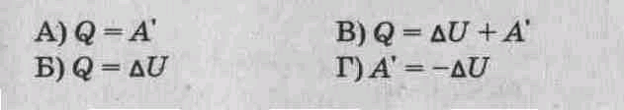

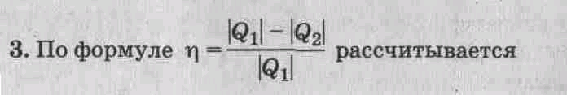

А) количество теплоты, **Б)** работа, В) коэффициент полезного действия, Г) внутренняя энергия.

4. Внутренняя энергия одноатомного идеального газа вы­числяется по формуле:

....



5. Условием протекания изотермического процесса является:



6. На рисунке представлены адиабата, изотерма, изохора, изобара идеального газа. Графиком изобары является: А) 1; Б) 2; В) 3; Г) 4.

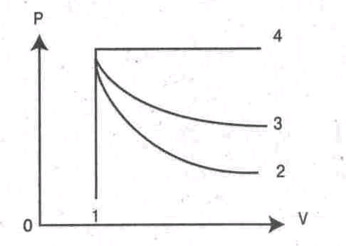

7. Формула работы при изобарном расширении газа име­ет вид:



8. Переход газа из состояния А в состояние В совершается различными способами 1, 2, 3. Работа газа имеет максималь­ное значение при способе: А) 1; Б) 2; В) 3; Г) 1 и 3.

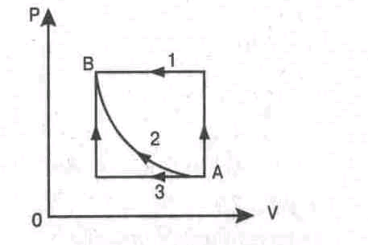 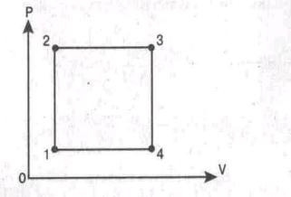 (рис. 2)

9. Минимальному значению температуры на графике изме­нения состояния идеального газа соответствует точка: А) 1; Б) 2; В) 3; Г) 4.(рис. 2).

*УСТАНОВИТЕ СООТВЕТСТВИЕ*

**10.** Физическая величина Единица измерения (СИ)

1) Q (количество теплоты) А) Дж (джоуль)

2) V (объем) Б) м3 (метр3)

3) *Т* (абсолютная температура) В) Н (ньютон)

Г) К (кельвин)

Д) Н (ньютон)

Е) л(литр)

**11.** Название процесса. Запись первого закона термодинамики

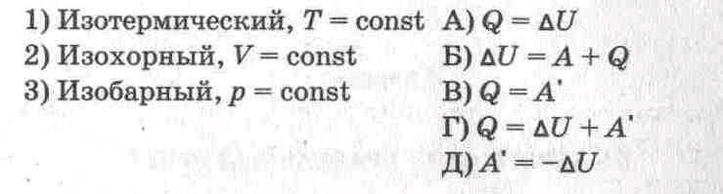

Решите задачи:

**12.** Газу передано количество теплоты 100 Дж, и внешние силы совершили над ним работу 300 Дж. Найти изменение внутрен­ней энергии газа.

**13.** Найти работу, совершенную газом при переходе из состояния А в состояние В.

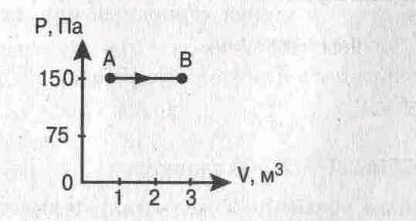

**14.** Тепловая машина за цикл получает от нагревателя ко­личество теплоты 100 Дж и отдает холодильнику 60 Дж. Найти КПД машины.

**15.** Найти работу, которую совершает идеальный газ за один цикл.

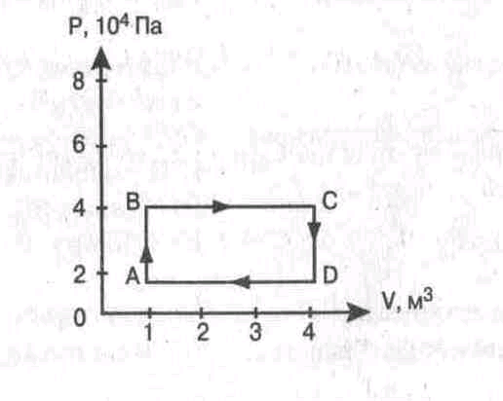

Основы термодинамики *//* вариант

ВЫБЕРИТЕ ОДИН ПРАВИЛЬНЫЙ ОТВЕТ

1. Изменение внутренней энергии происходит при:

1) изменении потенциальной энергии,

2) совершении телом работы,

3) осуществлении теплопередачи телу.

А)1 Б)3 В)1и3 Г) 2 Д)1и2 Е)2и3

2. Запись первого закона термодинамики для изохорного процесса имеет вид:

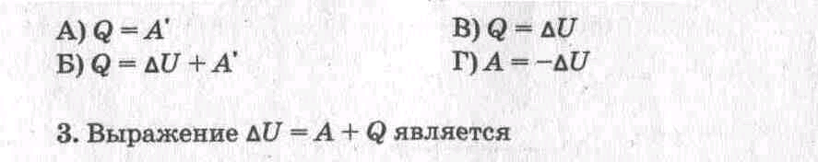

А) основным уравнением молекулярно-кинетической тео­рии,

Б) законом Гука,

В) первым законом термодинамики,

Г) уравнением состояния идеального газа.

4. Изменение внутренней энергии одноатомного идеального газа вычисляется по формуле

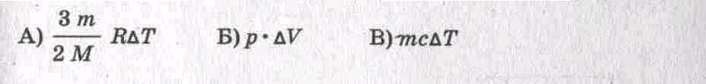

5. Условием протекания изобарного процесса является



6. На рисунке представлены адиабата, изотерма, изохора и изобара идеального газа. Графиком адиабаты является: А) 1; Б) 2; В) 3; Г) 4.

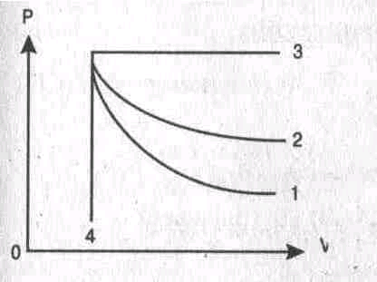

7. Формула **работы** при изотермическом расширении га­за имеет вид



8. Переход газа из состояния А в состояние В совершается различными способами 1, 2,3. Работа газа имеет минимальное значение при способе: А) 1; Б) 2; В) 3; Г) 1 и 3.

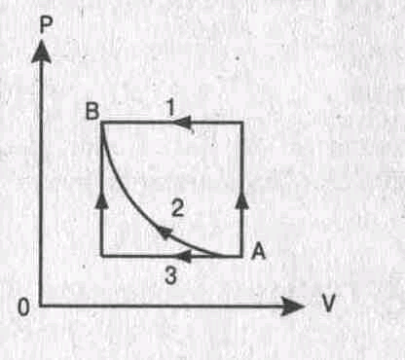 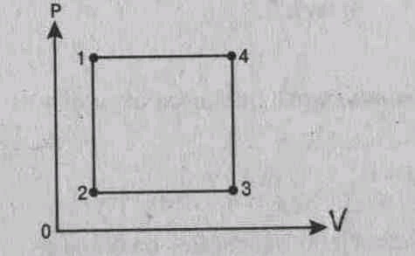 (рис.2)

9. Минимальному значению внутренней энергии на гра­фике изменения состояния идеального газа соответствует точка: А) 1; Б) 2; В) 3; Г) 4 (рис. 2)

***УСТАНОВИТЕ СООТВЕТСТВИЕ***

10. Физическая величина Единица измерения

1) А (работа) А) Н (Ньютон)

2) Р (давление) Б) Дж (джоуль)

3) С (удельная теплоёмкость) В) Па (Паскаль)

Г) Дж/кг К

Д) Дж/кг

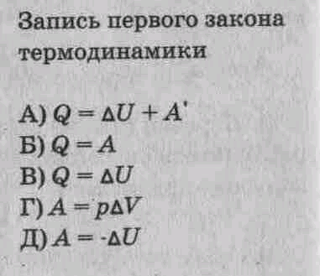

**11.** Название процесса, постоянный параметр

1) Изобарный

2) Адиабатный

3) Изотермически

*РЕШИТЕ ЗАДАЧИ:*

**12.** Газу передано количество теплоты 120 Дж, и внешние силы совершили над ним работу 200 Дж. Найти изменение внутрен­ней энергии газа.

**13.** Найти работу, совершенную газом при переходе из состояния А в состояние В.

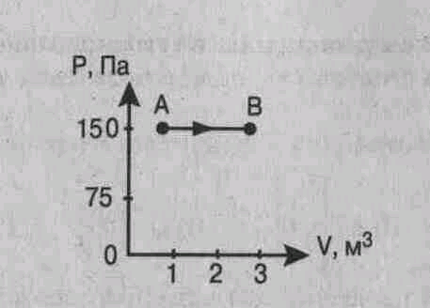  рис.2

**14.** Тепловая машина за цикл получает от нагревателя ко­личество теплоты 120 Дж и отдает холодильнику 90 Дж. Найти КПД машины.

**15.** Найти работу, которую совершает идеальный газ за один цикл (рис. 2)

**-2)Критерии оценивания умений учащихся решать расчетные задачи.**

**Курс оценивается оценками «зачет» если в ответах имеются**:   логические рассуждения и в решении  задачи нет ошибок, задача решена рациональным способом;

**«незачет»** неверное решение или отсутствие ответа на задание.

**-3) Требования у уровню подготовки учащихся:**

**По выполнению программы учащиеся должны знать:**

* основные понятия физики
* основные законы физики
* вывод основных законов
* понятие инерции, закона инерции
* виды энергии
* разновидность протекания тока в различных средах
* закономерности, происходящие в газах, твердых, жидких телах

**По выполнению программы учащиеся должны уметь производить расчеты:**

* производить расчеты по физическим формулам
* производить расчеты по определению координат тел для любого вида движения
* производить расчеты по определению теплового баланса тел
* решать качественные задачи
* решать графические задачи
* снимать все необходимые данные с графиков и производить необходимые расчеты
* составлять уравнения движения
* по уравнению движения, при помощи производной, находить ускорение, скорость
* давать характеристики процессам происходящие в газах
* строить графики процессов
* описывать процессы при помощи уравнения теплового баланса
* применять закон сохранения механической энергии
* применять закон сохранения импульса
* делать выводы
* анализировать физическое явление;
* проговаривать вслух решение;
* анализировать полученный ответ;
* последовательно выполнять и проговаривать этапы решения задачи средней трудности;
* выбирать рациональный способ решения задачи;
* владеть различными методами решения задач: аналитическим, графическим, экспериментальным и т.д.;
* владеть методами самоконтроля и самооценки.

СОГЛАСОВАНО СОГЛАСОВАНО

Протокол заседания Заместитель директора по УВР

методического совета __________/Любимова Т.А./

МБОУ АСОШ

от ________2014 года №___ ______ ________2014 года

________________/Овчинникова О.В./